科研预算申报系统操作指南
1.登录财务网上综合服务平台
2.点击科研预算申报系统模块
3.点击项目预算申请
4.找见要申报的项目，点击申报。
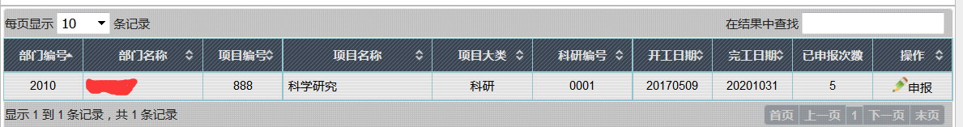
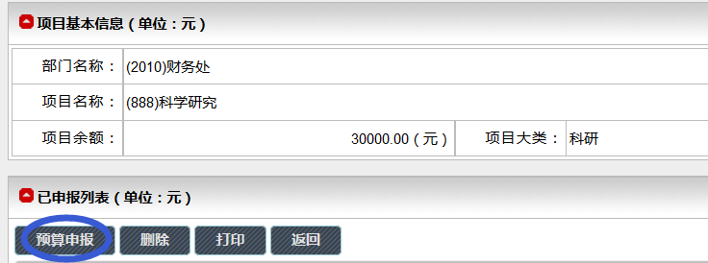
5.填写或选择带圈的地方，注意预算选项请选择预算录入。
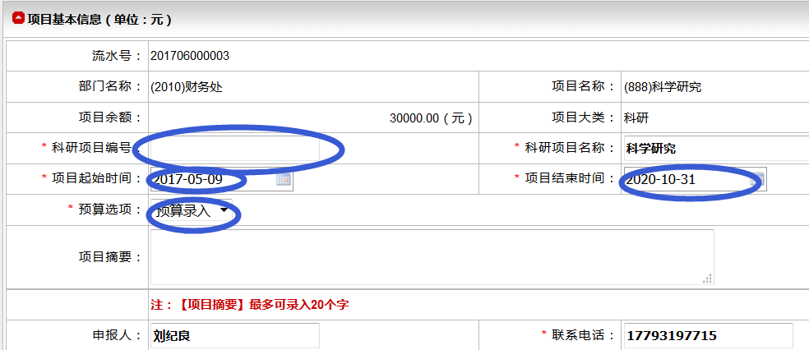
6.填写具体预算数字。
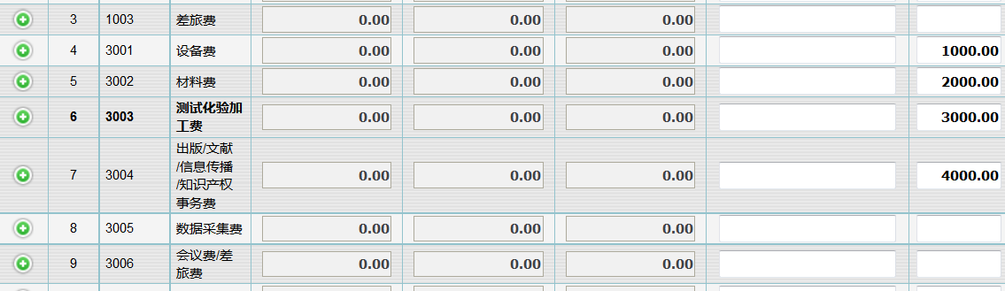
7.填写完成请点击提交。
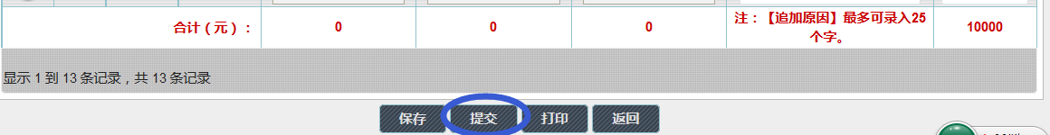
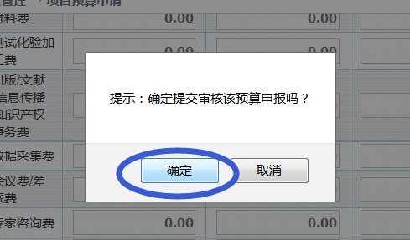
8.至此，项目负责人完成申报。进入科研部门审核。
9.注意事项：对于2018年8月以前的项目或者以前未做过预算的项目，
但已经发生过有关业务，则结余额度有可能为负数，如下图：
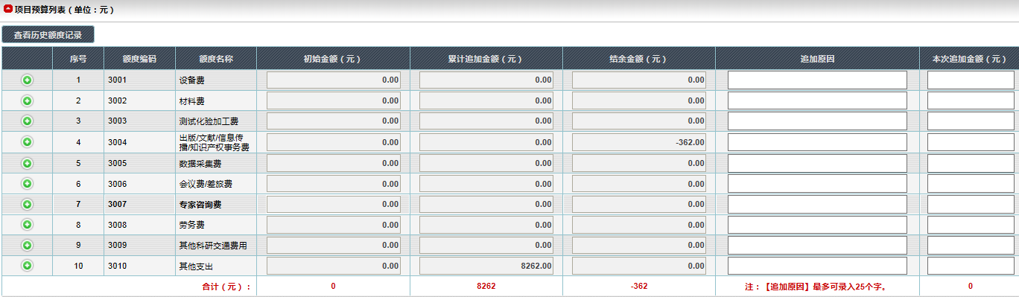
出版文献信息这个额度为-362，该项目余额为10000元，则分解额度的计算方法是：结余金额+追加金额=项目余额
则该项目的正确预算填报为：如下图

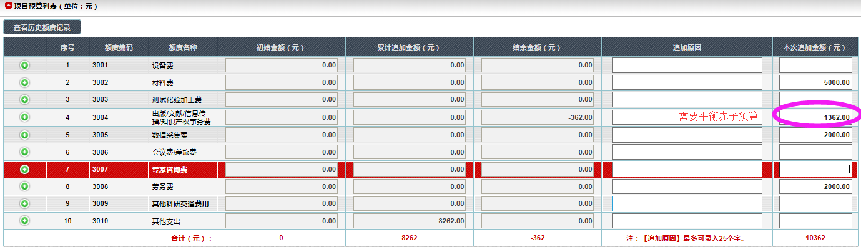

财务处
2018年9月

